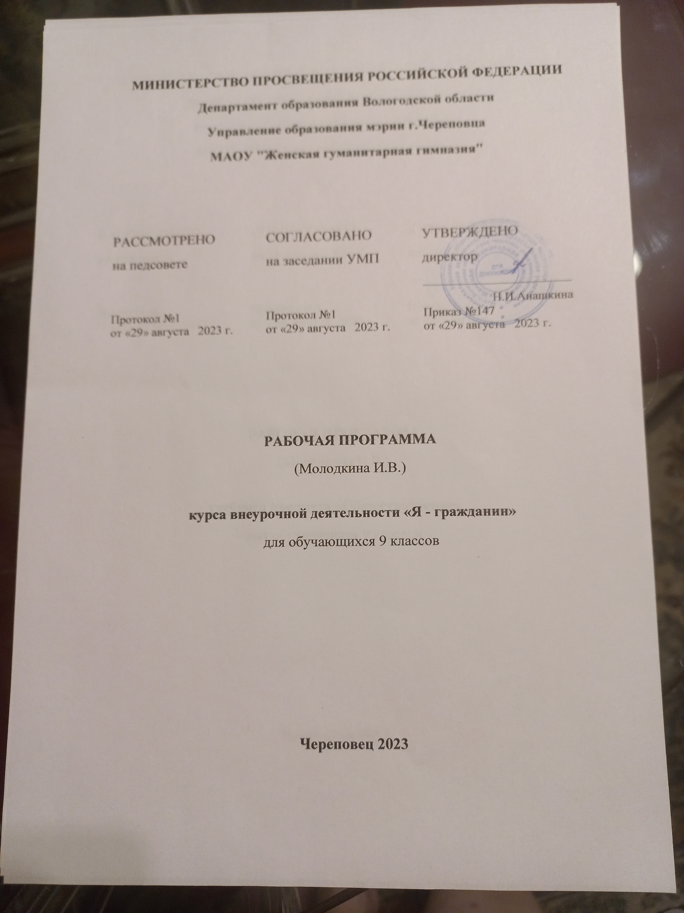

**Пояснительная записка**

Рабочая программа курса «Я - гражданин» составлена на основе положений и требований к результатам освоения основной образовательной программы, представленных в Федеральном государственном образовательном стандарте основного общего образования, в соответствии с Концепцией преподавания учебного предмета «Обществознание» (2018 г.), а также с учётом федеральной рабочей программы воспитания. Общественные науки играют ведущую роль в выполнении школой функции интеграции молодёжи в современное общество: учебный предмет позволяет последовательно раскрывать учащимся подросткового возраста особенности современного общества, различные аспекты взаимодействия в современных условиях людей друг с другом, с основными институтами государства и гражданского общества, регулирующие эти взаимодействия социальные нормы.

Изучение курса «Я гражданин», включающего знания о российском обществе и направлениях его развития в современных условиях, об основах конституционного строя нашей страны, правах и обязанностях человека и гражданина, способствует воспитанию российской гражданской идентичности, готовности к служению Отечеству, приверженности нацио­нальным ценностям. Привлечение при изучении обществознания различных источников социальной информации помогает обучающимся освоить язык современной культурной, социально-экономической и политической коммуникации, вносит свой вклад в формирование метапредметных умений извлекать необходимые сведения, осмысливать, преобразовывать и применять их.

Изучение обществознания содействует вхождению обучающихся в мир культуры и общественных ценностей и в то же время открытию и утверждению собственного «Я», формированию способности к рефлексии, оценке своих возможностей и осознанию своего места в обществе.

Курс «Я - гражданин» позволяет освоить знание тематики общественных дисциплин в форме проектной деятельности, расширяет содержание аспектов курса Обществознание.

**ЦЕЛИ ИЗУЧЕНИЯ УЧЕБНОГО курса «Я - гражданин»**

Целями обществоведческого образования в основной школе являются:

* воспитание общероссийской идентичности, патриотизма, гражданственности, социальной ответственности, правового ­самосознания, приверженности базовым ценностям нашего народа;
* развитие у обучающихся понимания приоритетности общенациональных интересов, приверженности правовым принципам, закреплённым в Конституции Российской Федерации и законодательстве Российской Федерации;
* развитие личности на исключительно важном этапе её социализации – в подростковом возрасте, становление её духовно-нравственной, политической и правовой культуры, социального поведения, основанного на уважении закона и правопорядка; развитие интереса к изучению социальных и гуманитарных дисциплин; способности к личному самоопределению, самореализации, самоконтролю; мотивации к высокопроизводительной, наукоёмкой трудовой деятельности;
* формирование у обучающихся целостной картины общества, адекватной современному уровню знаний и доступной по содержанию для школьников подросткового возраста; освоение учащимися знаний об основных сферах человеческой деятельности, социальных институтах, нормах, регулирующих общественные отношения, необходимые для взаимодействия с социальной средой и выполнения типичных социальных ролей человека и гражданина;
* владение умениями функционально грамотного человека (получать из разнообразных источников и критически осмысливать социальную информацию, систематизировать, анализировать полученные данные; освоение способов познавательной, коммуникативной, практической деятельности, необходимых для участия в жизни гражданского общества и государства);
* создание условий для освоения обучающимися способов успешного взаимодействия с различными политическими, правовыми, финансово-экономическими и другими социальными институтами для реализации личностного потенциала в современном динамично развивающемся российском обществе;

формирование опыта применения полученных знаний и умений для выстраивания отношений между людьми различных национальностей и вероисповеданий в общегражданской и в семейно-бытовой сферах; для соотнесения своих действий и действий других людей с нравственными ценностями и нормами поведения, установленными законом; содействия правовыми способами и средствами защите правопорядка в обществе.

**ПЛАНИРУЕМЫЕ ОБРАЗОВАТЕЛЬНЫЕ РЕЗУЛЬТАТЫ**

Личностные и метапредметные результаты представлены с учётом особенностей преподавания обществознания в основной школе.

Планируемые предметные результаты и содержание учебного предмета распределены по годам обучения с учётом входящих в курс содержательных модулей (разделов) и требований к результатам освоения основной образовательной программы, представленных в Федеральном государственном образовательном стандарте основного общего образования, а также с учётом федеральной рабочей программы воспитания. Содержательные модули (разделы) охватывают знания об обществе и человеке в целом, знания всех основных сфер жизни общества и знание основ российского права. Представленный в программе вариант распределения модулей (разделов) по годам обучения является одним из возможных.

Научным сообществом и представителями высшей школы предлагается такое распределение содержания, при котором модуль (раздел) «Основы российского права» замыкает изучение курса в основной школе.

**ЛИЧНОСТНЫЕ РЕЗУЛЬТАТЫ**

Личностные результаты воплощают традиционные российские социокультурные и духовно-нравственные ценности, принятые в обществе нормы поведения, отражают готовность обучающихся руководствоваться ими в жизни, во взаимодействии с другими людьми, при принятии собственных решений. Они достигаются в единстве учебной и воспитательной деятельности в процессе развития у обучающихся установки на решение практических задач социальной направленности и опыта конструктивного социального поведения по основным направлениям воспитательной деятельности, в том числе в части:

**Гражданского воспитания:**

готовность к выполнению обязанностей гражданина и реализации его прав, уважение прав, свобод и законных интересов других людей; активное участие в жизни семьи, образовательной организации, местного сообщества, родного края, страны; неприятие любых форм экстремизма, дискриминации; понимание роли различных социальных институтов в жизни человека; представление об основных правах, свободах и обязанностях гражданина, социальных нормах и правилах межличностных отношений в поликультурном и многоконфессиональном обществе; представление о способах противодействия коррупции; готовность к разнообразной созидательной деятельности, стремление к взаимопониманию и взаимопомощи; активное участие в школьном самоуправлении; готовность к участию в гуманитарной деятельности (волонтёрство, помощь людям, нуждающимся в ней).

**Патриотического воспитания:**

осознание российской гражданской идентичности в поликультурном и многоконфессиональном обществе; проявление интереса к познанию родного языка, истории, культуры Российской Федерации, своего края, народов России; ценностное отношение к достижениям своей Родины – России, к науке, искусству, спорту, технологиям, боевым подвигам и трудовым достижениям народа; уважение к символам России, государственным праздникам; историческому, природному наследию и памятникам, традициям разных народов, проживающих в родной стране.

**Духовно-нравственного воспитания:**

ориентация на моральные ценности и нормы в ситуациях нравственного выбора; готовность оценивать своё поведение и поступки, поведение и поступки других людей с позиции нравственных и правовых норм с учётом осознания последствий поступков; активное неприятие асоциальных поступков; свобода и ответственность личности в условиях индивидуального и общественного пространства.

**Физического воспитания, формирования культуры здоровья и эмоционального благополучия:**

осознание ценности жизни; ответственное отношение к своему здоровью и установка на здоровый образ жизни; осознание последствий и неприятие вредных привычек (употребление алкоголя, наркотиков, курение) и иных форм вреда для физического и психического здоровья; соблюдение правил безопасности, в том числе навыки безопасного поведения в интернет-среде;

способность адаптироваться к стрессовым ситуациям и меняющимся социальным, информационным и природным условиям, в том числе осмысляя собственный опыт и выстраивая дальнейшие цели;

умение принимать себя и других, не осуждая;

сформированность навыков рефлексии, признание своего права на ошибку и такого же права другого человека.

**Трудового воспитания:**

установка на активное участие в решении практических задач (в рамках семьи, образовательной организации, города, края) технологической и социальной направленности, способность инициировать, планировать и самостоятельно выполнять такого рода деятельность; интерес к практическому изучению профессий и труда различного рода, в том числе на основе применения изучаемого предметного знания; осознание важности обучения на протяжении всей жизни для успешной профессиональной деятельности и развитие необходимых умений для этого; уважение к труду и результатам трудовой деятельности; осознанный выбор и построение индивидуальной траектории образования и жизненных планов с учётом личных и общественных интересов и потребностей.

**Экологического воспитания:**

ориентация на применение знаний из социальных и естественных наук для решения задач в области окружающей среды, планирования поступков и оценка возможных последствий своих действий для окружающей среды; повышение уровня экологической культуры, осознание глобального характера экологических проблем и путей их решения; активное неприятие действий, приносящих вред окружающей среде; осознание своей роли как гражданина и потребителя в условиях взаимос­вязи природной, технологической и социальной сред; готовность к участию в практической деятельности экологической направленности.

**Ценности научного познания:**

ориентация в деятельности на современную систему научных представлений об основных закономерностях развития человека, природы и общества, о взаимосвязях человека с природной и социальной средой; овладение языковой и читательской культурой как средством познания мира; овладение основными навыками исследовательской деятельности; установка на осмысление опыта, наблюдений, поступков и стремление совершенствовать пути достижения индивидуального и коллективного благополучия.

**Личностные результаты, обеспечивающие адаптацию обучающегося к изменяющимся условиям социальной и природной среды:**

освоение обучающимися социального опыта, основных социальных ролей, соответствующих ведущей деятельности возраста, норм и правил общественного поведения, форм социальной жизни в группах и сообществах, включая семью, группы, сформированные по профессиональной деятельности, а также в рамках социального взаимодействия с людьми из другой культурной среды;

способность обучающихся во взаимодействии в условиях неопределённости, открытость опыту и знаниям других;

способность действовать в условиях неопределённости, открытость опыту и знаниям других, повышать уровень своей компетентности через практическую деятельность, в том числе умение учиться у других людей; осознавать в совместной деятельности новые знания, навыки и компетенции из опыта других; навык выявления и связывания образов, способность формирования новых знаний, в том числе способность формулировать идеи, понятия, гипотезы об объектах и явлениях, в том числе ранее неизвестных, осознавать дефицит собственных знаний и компетентностей, планировать своё развитие;

навык выявления и связывания образов, способность формирования новых знаний, в том числе способность формулировать идеи, понятия, гипотезы об объектах и явлениях, в том числе ранее неизвестных, осознавать дефицит собственных знаний и компетентностей, планировать своё развитие;

умение распознавать конкретные примеры понятия по характерным признакам, выполнять операции в соответствии с определением и простейшими свойствами понятия, конкретизировать понятие примерами, использовать понятие и его свойства при решении задач (далее – оперировать понятиями), а также оперировать терминами и представлениями в области концепции устойчивого развития;

умение анализировать и выявлять взаимосвязи природы, общества и экономики;

умение оценивать свои действия с учётом влияния на окружающую среду, достижений целей и преодоления вызовов, возможных глобальных последствий;

способность обучающихся осознавать стрессовую ситуацию, оценивать происходящие изменения и их последствия; воспринимать стрессовую ситуацию как вызов, требующий контрмер; оценивать ситуацию стресса, корректировать принимаемые решения и действия; формулировать и оценивать риски и последствия, формировать опыт, уметь находить позитивное в произошедшей ситуации; быть готовым действовать в отсутствие гарантий успеха.

**МЕТАПРЕДМЕТНЫЕ РЕЗУЛЬТАТЫ**

Метапредметные результаты освоения основной образовательной программы, формируемые при изучении обществознания:

**1.** **Овладение универсальными учебными познавательными действиями.**

**Базовые логические действия:**

выявлять и характеризовать существенные признаки социальных явлений и процессов;

устанавливать существенный признак классификации социальных фактов, основания для их обобщения и сравнения, критерии проводимого анализа;

с учётом предложенной задачи выявлять закономерности и противоречия в рассматриваемых фактах, данных и наблюдениях;

предлагать критерии для выявления закономерностей и противоречий;

выявлять дефицит информации, данных, необходимых для решения поставленной задачи;

выявлять причинно-следственные связи при изучении явлений и процессов;

делать выводы с использованием дедуктивных и индуктивных умозаключений, умозаключений по аналогии, формулировать гипотезы о взаимосвязях;

самостоятельно выбирать способ решения учебной задачи (сравнивать несколько вариантов решения, выбирать наи­более подходящий с учётом самостоятельно выделенных критериев).

**Базовые исследовательские действия:**

использовать вопросы как исследовательский инструмент познания;

формулировать вопросы, фиксирующие разрыв между реальным и желательным состоянием ситуации, объекта, самостоятельно устанавливать искомое и данное;

формулировать гипотезу об истинности собственных суждений и суждений других, аргументировать свою позицию, мнение;

проводить по самостоятельно составленному плану небольшое исследование по установлению особенностей объекта изучения, причинно-следственных связей и зависимостей объектов между собой;

оценивать на применимость и достоверность информацию, полученную в ходе исследования;

самостоятельно формулировать обобщения и выводы по результатам проведённого наблюдения, исследования, владеть инструментами оценки достоверности полученных выводов и обобщений;

прогнозировать возможное дальнейшее развитие процессов, событий и их последствия в аналогичных или сходных ситуациях, выдвигать предположения об их развитии в новых условиях и контекстах.

**Работа с информацией:**

применять различные методы, инструменты и запросы при поиске и отборе информации или данных из источников с учётом предложенной учебной задачи и заданных критериев;

выбирать, анализировать, систематизировать и интерпретировать информацию различных видов и форм представления;

находить сходные аргументы (подтверждающие или опровергающие одну и ту же идею, версию) в различных информационных источниках;

самостоятельно выбирать оптимальную форму представления информации;

оценивать надёжность информации по критериям, предложенным педагогическим работником или сформулированным самостоятельно;

эффективно запоминать и систематизировать информацию.

**2. Овладение универсальными учебными коммуникативными действиями.**

**Общение:**

воспринимать и формулировать суждения, выражать эмоции в соответствии с целями и условиями общения;

выражать себя (свою точку зрения) в устных и письменных текстах;

распознавать невербальные средства общения, понимать значение социальных знаков, знать и распознавать предпосылки конфликтных ситуаций и смягчать конфликты, вести переговоры;

понимать намерения других, проявлять уважительное отношение к собеседнику и в корректной форме формулировать свои возражения;

в ходе диалога и (или) дискуссии задавать вопросы по существу обсуждаемой темы и высказывать идеи, нацеленные на решение задачи и поддержание благожелательности общения;

сопоставлять свои суждения с суждениями других участников диалога, обнаруживать различие и сходство позиций;

публично представлять результаты выполненного исследования, проекта;

самостоятельно выбирать формат выступления с учётом задач презентации и особенностей аудитории и в соответствии с ним составлять устные и письменные тексты с использованием иллюстративных материалов.

**Совместная деятельность:**

понимать и использовать преимущества командной и индивидуальной работы при решении конкретной проблемы, обосновывать необходимость применения групповых форм взаимодействия при решении поставленной задачи;

принимать цель совместной деятельности, коллективно строить действия по её достижению: распределять роли, договариваться, обсуждать процесс и результат совместной работы; уметь обобщать мнения нескольких людей, проявлять готовность руководить, выполнять поручения, подчиняться;

планировать организацию совместной работы, определять свою роль (с учётом предпочтений и возможностей всех участников взаимодействия), распределять задачи между членами команды, участвовать в групповых формах работы (обсуждения, обмен мнений, «мозговые штурмы» и иные);

выполнять свою часть работы, достигать качественного результата по своему направлению и координировать свои действия с другими членами команды;

оценивать качество своего вклада в общий продукт по критериям, самостоятельно сформулированным участниками взаимодействия; сравнивать результаты с исходной задачей и вклад каждого члена команды в достижение результатов, разделять сферу ответственности и проявлять готовность к предоставлению отчёта перед группой.

**3. Овладение универсальными учебными регулятивными действиями.**

**Самоорганизация:**

выявлять проблемы для решения в жизненных и учебных ситуациях;

ориентироваться в различных подходах принятия решений (индивидуальное, принятие решения в группе, принятие решений в группе);

самостоятельно составлять алгоритм решения задачи (или его часть), выбирать способ решения учебной задачи с учётом имеющихся ресурсов и собственных возможностей, аргументировать предлагаемые варианты решений;

составлять план действий (план реализации намеченного алгоритма решения), корректировать предложенный алгоритм с учётом получения новых знаний об изучаемом объекте;

делать выбор и брать ответственность за решение.

**Самоконтроль:**

владеть способами самоконтроля, самомотивации и рефлексии;

давать адекватную оценку ситуации и предлагать план её изменения;

учитывать контекст и предвидеть трудности, которые могут возникнуть при решении учебной задачи, адаптировать решение к меняющимся обстоятельствам;

объяснять причины достижения (недостижения) результатов деятельности, давать оценку приобретённому опыту, уметь находить позитивное в произошедшей ситуации;

вносить коррективы в деятельность на основе новых обстоятельств, изменившихся ситуаций, установленных ошибок, возникших трудностей;

оценивать соответствие результата цели и условиям.

**Эмоциональный интеллект:**

различать, называть и управлять собственными эмоциями и эмоциями других;

выявлять и анализировать причины эмоций;

ставить себя на место другого человека, понимать мотивы и намерения другого;

регулировать способ выражения эмоций.

**Принятие себя и других:**

осознанно относиться к другому человеку, его мнению;

признавать своё право на ошибку и такое же право другого;

принимать себя и других, не осуждая;

открытость себе и другим;

осознавать невозможность контролировать всё вокруг.

**Содержание курса «Я - гражданин»**

|  |  |
| --- | --- |
| раздел | Количество часов |
| 1. Экономика | 8 |
| 1. Социальная сфера | 7 |
| 1. Политика | 8 |
| 1. Право | 10 |
| 5. Экскурсии | 1 |

**Тематическое планирование курса «Я - гражданин»**

|  |  |  |  |
| --- | --- | --- | --- |
|  | **СОЦИАЛЬНАЯ СФЕРА (7 часов)** | Количество часов | **Реализации воспитательного потенциала урока**  **(виды и формы деятельности)** |
| 1 | Структура российского общества | 1 | Формирование талерантного и уважительного отношения между представителями разных народов и национальностей в рамках многонационального государства. На основе уважения и права разрешать конфликты. (дискуссия, анализ социальных ситуаций) |
| 2 | Социальное неравенство и социальная политика в РФ | 1 |
| 3 | Социальные конфликты и пути их конструктивного разрешения. Школьная служба примирения. | 1 |
| 4 | Проблемы молодежи в российском обществе. Молодежная политика | 1 |
| 5 | Россия - многонациональное государство. Национальная политика РФ | 1 |
| 6 | Россия как поликонфессиональное государство. Свобода совести. Конфессиональная политика. Государство и церковь. | 1 |
| 7 | Практикум | 1 |
|  | **ПОЛИТИКА (8 часов)** |  |  |
| 8 | Государственная власть субъекта РФ (на примере Вологодской области) | 1 | Формирование чувства гражданствености и ответственного отношения к конституционным обязанностям, понимание государственной политики и значение демократических процедур и участия в них. (игра Я - избиратель, практические задачи на знание конституционных прав и свобод |
| 9 | Формы участия граждан в политической жизни. Политические роли граждан РФ | 1 |
| 10 | Я - избиратель. Какие выборы являются демократическими? | 1 |
| 11 | Местное самоуправление на примере городского округа Череповец | 1 |
| 12 | Гражданское общество. Социальная активность граждан. | 1 |
| 13 | Политические партии и молодежные политические организации РФ | 1 |
| 14 | Гражданство РФ | 1 |
| 15 | Практикум |  |
|  | **ЭКОНОМИКА (8 часов)** |  |  |
| 16 | Домохозяйство и циклические потоки рынка. | 1 | Умение взаимодействовать в командной работе, формирование навыков рационального экономического поведения через игру и решение экономических сиутуаций |
| 17 | Доходы и расходы домохозяйств. Бюджет семьи | 1 |
| 18 | Финансовые институты и финансовые продукты. Банки | 1 |
| 19 | Ценные бумаги. Права акционера. | 1 |
| 20 | Будущая пенсия | 1 |
| 21 | Налогообложение физических лиц в РФ | 1 |
| 22 | Страхование | 1 |
| 23 | Практикум | 1 |
|  | **ПРАВО (10 часов)** |  |  |
| 24 | Прав ребенка . Конвенция о правах ребенка | 1 | Умение бесконфликтно отстаивать свои права, уважать конституционные права других, формирование модели правомерного поведения и осознания отвественности, как моральной, так и юридической через свои поступки (решение юр задач, анализ правовых ситуаций) |
| 25 | Гражданство РФ: конституционно правовой статус человека и гражданина |  |
| 26 | Мои конституционные права Практикум | 1 |
| 27 | Трудовые права несовершеннолетних | 1 |
| 28 | Семейные правоотношения и права ребенка. | 1 |
| 29 | Я - потребитель | 1 |
| 30 | Особенности уголовной ответственности несовершенолетних. Практикум | 1 |
| 31 | Способы защиты права. | 1 |
| 32 | МГП - право войны. Женевские и Гаагские конвенции | 1 |
| 33 | Практикум/экскурсия | 1 |